情報理論
2023.12.11
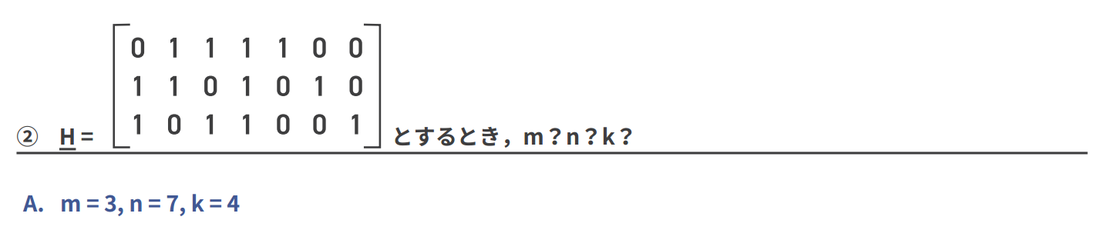
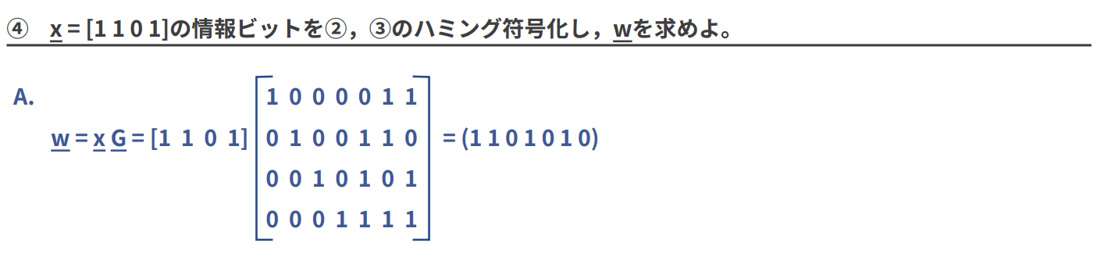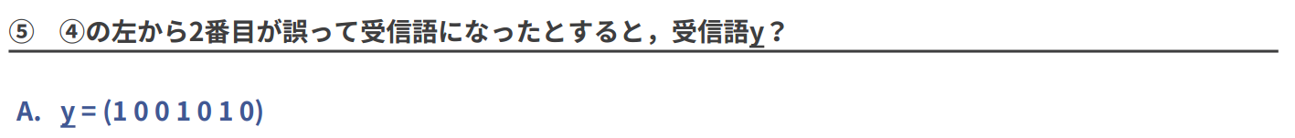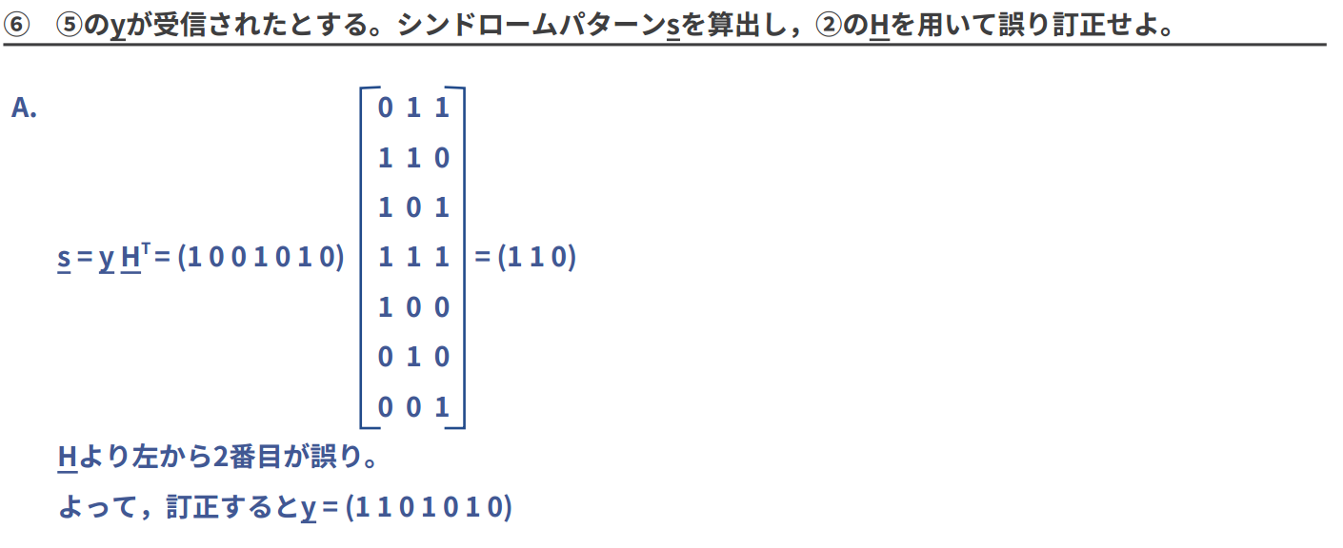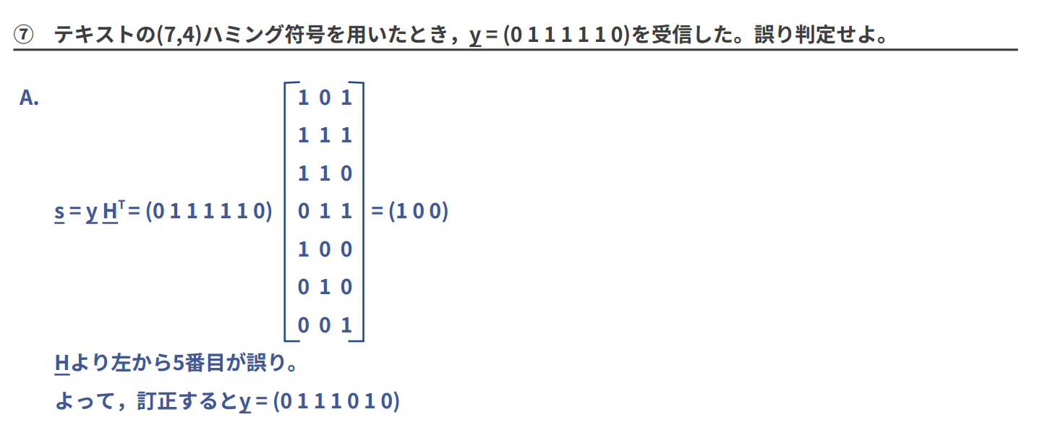
⑧ ⑦と同様で$\underline{y}=[０１０１１００]$を受信した、誤り判定し、誤りがあれば訂正せよ
A.
$$\underline{s}=\underline{y}\underline{H^{T}}=\left(０１０１１００\right)\left[\begin{aligned}１０１ \\ １１１ \\ １１０ \\ ０１１ \\ １００ \\ ０１０ \\ ０１１\end{aligned}\right]=(０００)$$
誤りがありません。
⑨ 英語で
検査ビット$c_{1},c_{2}, …, c_{m}$は式(7.33)によって計算される。

Check bits$c_{1},c_{2}, …, c_{m}$ are calculated by Eq. (7.33).

